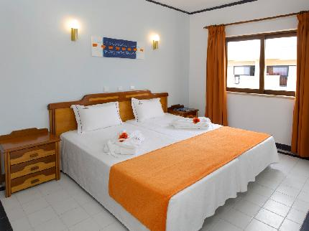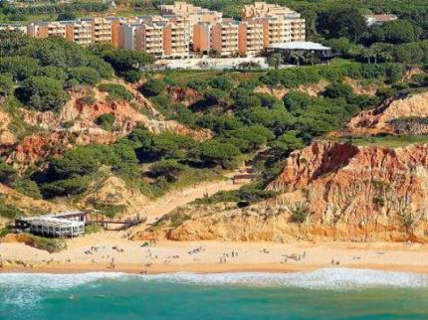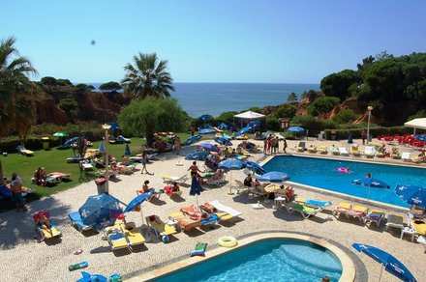

LUNA FALESIA MAR 3* - ALBUFEIRA
TRANSPORT AVION - CURSA CHARTER
BUCURESTI – FARO – BUCURESTI

Localizare: Hotelul este situat la cateva minute fata de cosmopolita statiune Albufeira, avand o panorama superba asupra plajei Falesia, dar si acces direct, oferind conditii excelente pentru o vacanta linistita si relaxanta. Este inconjurat de o zona de verdeata luxurianta, astfel ca oaspetii se pot bucura de minunatele peisaje din jur.

Facilitati hotel: Luna Falesia Mar dispune de un restaurant si bar cu o vedere incredibila asupra oceanului, ce ofera un meniu divers de preparate mediteraneene sau internationale. De asemenea hotelul pune la dispozitia turistilor piscine, teren de tenis, receptie deschisa 24 ore, internet wifi gratuit in zona receptiei, serviciu de spalatorie(contra cost).

Facilitati camere: Toate apartamentele au un dormitor si sunt decorate confortabil, fiind echipate cu chicineta, grup sanitar propriu, TV satelit, seif, aer conditionat, telefon si balcon. Internetul wifi este disponibil contra cost.

Site oficial hotel: http://www.lunahoteis.com/en/Luna-Hotels-Resorts/Hotels/Luna-Falesia-Mar/The-Hotel.aspx

